Оқу ісінің меңгерушісі:
Пәні: Сауат ашу |  |  |  | Тақырыбы: Ұлттық ойындар туралы не білемін?  Э э дыбысы мен әріп.
Күні:.27.02.2020. |  |  |  | Мұғалімнің есімі: Сеитова Б.О.
Сынып:1 |  |  | Қатысқандар саны: |  | Қатыспағандар саны:
Сабақ негізделген оқу мақсаттары | Ээ дыбысы мен әріпті тану және ажырату.  1.3.5.1 Тақырыпқа байланысты керекті сөздер,сызба, сурет, белгілер қолдана отырып, жай сөйлемдер/мәтін құрастыру және жазу.
Сабақ мақсаттары | Барлық оқушылар: Жаңа білімді меңгереді.
 | Оқушылардың басым бөлігі: Тақырыпты түсініп, тыңдап, жетекші сұрақтар арқылы талқылайды.
 | Кейбір оқушылар: Алған білімді өмірде қолдана алады.
Жетістік критерийлері | Айтылған сөздер мен сөйлемдердің көпшілігін дұрыс қайталай алады.  Нақты сөйлеу арқылы, мәселені түсінгенін көрсете алады.
Құндылықтарды дарыту | Оқушыларды бір-біріне деген құрмет көрсетуіне тәрбиелеу.
Пәнаралық байланыс | Өнер, дүниетану, жаратылыстану
Көрнекілік | Бейнелі суреттер, асықтар, дәнді дақылдар, нан, ұн, жарық беретін құрылғы.
Тілдік мақсат | Сөздің мағынасын білу, жаңа сөздерді түсіндіру.
Негізгі сөздер мен тіркестер: Анықтама берілуі керек сөздер.
Экран - теледидар, телефон, компьютер беті.
Электр – қуат күшінен алынатын жарық.
Элеватор - астықты қабылдап алуға, тазартуға, кептіруге, сақтауға арналған астық қоймасы.
Эстрада - сахна және сахнаға шығатын әртістер.
Экскаватор - кен өндірісінде, құрылыста, тас, топырақ, кен қазатын, тиейтін машина.
Эскалатор – жылжымалы баспалдақ.
Экипаж - көлік жүргізу тобы.
Сыныптағы диалог/жазылым үшін пайдалы тілдік бірліктер:
"Ұлттық ойын" бағдарламасы.
 | Талқылауға арналған тармақтар: элеватор (ұн, бидай, нан)
 | Жазылым бойынша ұсыныстар: Ээ әрпін көркем сауатты жазу. Э әрпі бар сөздерді жазып үйрену.
Алдыңғы оқу | Вв дыбысы мен әріп
Жоспар
Жоспарлаған уақыт |  | Жоспарланған жаттығулар (төменде жоспарланған жаттығулармен қатар, ескертпелерді жазыңыз) |  |  |  | Ресурстар
Басталуы  Ынтымақтастық атмосферасы  Өткенді шолу  Жаңа сабаққа кіріспе  "Ой қозғау" |  | Сабаққа әзірліктерін тексеру.  -Балалар,бүгінгі біздің сабағымызға қонақтар келіп отыр.  -Қане қонақтармен сәлемдесейік.  Мейірімді жүрекпен,  Ақпейілді тілекпен,  Үлкенге де сіз,  Кішіге де сіз.  Сәлемдесеміз біз.  -Бүгін нешесі?  -Қазір жылдың қай мезгілі?  -Көктем мезгілінде неше ай бар?  -Бүгін аптаның қай күні?  - Ал кеше біз қай дыбысты өттік?  - Дұрыс Вв дыбысы.  - Вв дыбысы бар қандай сөздерді үйрендік?  - Велосипед, трамвай, автобус.  - Осы сөздерді буынға бөлейік.  (Ережені күнделікті талдау жұмысына сүйене отырып еске түсіру.  Сөзде қанша дауысты дыбыс болса, сонша буын болады. Дыбыс дегеніміз не? (Дыбысты естиміз,айтамыз.) Әріп дегеніміз не? (Әріпті көреміз,оқимыз,жазамыз.)  - Жақсы. Бұл сөздер қай ұлттың тілінен алынған?  - Орыс тілі.  - Керемет, балалар.  1. Жұмбақ шешу.  Жіппен келеді,  Үзсең сөнеді.  (Электр шамы)  Диқаншының еңбегін.  Қысы - жазы ақтайды,  Астықты тазалап,  Қай жерде сақтайды?  (Элеватор)  Жылжымалы баспалдақ,  Сатыларын бассаң нақ.  Не жоғары, не төмен  Сырғимын да жетем мен  Көзді жұмып, ашқанша - ақ.  (Эскалатор)  - Олай болса, айтылған жаңа сөздер қандай дыбыстан басталып тұр?  - Э  - Бүгінгі өтетін тақырыбымыз Э э дыбысы мен әрпі.  - Мақсатымыз Ээ дыбысын тану, ажырату.  2. Хормен әндетіп айтқызу.(- э - э - э)  Э - дауысты дыбыс, сөздің бірінші буынында кездеседі.  - Э дыбысы қандай дыбыс?  - Дауысты дыбыс.  - Оны қалай ажырата алдыңдар?  Ережені қайталау. Дыбысты айтқанда ауа еш кедергіге ұшырамай, ұзақ айтылып тұр. Оқулықта қызыл түспен берілген, буын құрайды.  3. Айтылым дағдысы.  Экранға назар аударыңыздар. Бүгін эфирде - "Ұлттық ойын" бағдарламасы.  -Ал балалар, бізде бүгін "Ұлттық ойын" бағдарламасы және оның жүргізушісі Әділет.(қолында микрофон және қолдан жасалған экран)  - Құрметті көрермендер. Бүгінгі эфирде сіздердің назарларыңызда "Ұлттық ойын" бағдарламасы. Енді келген қонақтарымызға сұрақтар қояйық.  - Сіз қандай ұлттық ойындарды білесіз?  Балалар ұлттық ойындарды атайды. Екі оқушы асық ойынын көрсетеді.  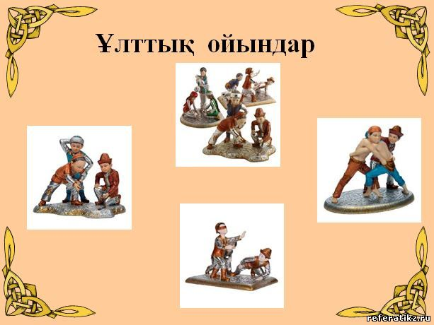 |  |  |  | Сергіту сәтіне арналған жинақтар  Вв әрпінің үлгісі, бейнелі суреттер  Жұмбақтар жинағы  Ээ әрпінің үлгісі  Асық сүйегі, микрофон.
Ортасы  Топтық жұмыс  Сергіту сәті |  | 4. Оқылым дағдысы.  Оқулықтағы жаңа сөздерді оқып, буындық талдау жасау. Сөздік қорын молайту.  эк - ран  э - фир  эс - тра - да  э - ле - ва - тор  э - лектр  э - ки - паж  эс - ка - ла - тор  экс – ка - ва - тор  5. Жаңа сөздерге анықтама беру.  Экран - компьютер беті.  Электр - жарық шамы.  Элеватор - ұн, бидай, нан.  6. Дыбыстық талдау жасау. Кестемен жұмыс. Топта орындалады. Әр топқа таратпа қағаздар беріледі. Жұмыс соңында әр топтан бір оқушы жауап береді.  1-топ: элеватор  2-топ: эскалатор  3-топ: экскаватор  Мысалы:  1 Сөзді оқы-------------------------- Экскурсия  2 Буын санын анықта ---------------Экс - кур - си - я (4 буын)  3 Әріп санын анықта ----------------9 әріп  4 Дыбыс санын анықта -------------10 дыбыс  5 Неше дауысты дыбыс бар-- 4 дауысты дыбыс  6 Неше дауыссыз дыбыс бар -----5 дауыссыз дыбыс  Аққу болып ұшамыз,  Көлге келіп қонамыз.  Көлдің бетін құшамыз,  Қайта самғап ұшамыз. |  |  |  | Жаңа сөздер жазылған плакат.  Бейнелі суреттер.  Компьютер, жарық шамы, бидай, ұн, нан.  Тапсырма жазылған қағаздар.  Сергіту сәтіне арналған жинақ
Аяқталуы  Дәптермен жұмыс.  Қорытындылау.  Топтық жұмыс.  Сұрақ - жауап.  Рефлексия |  | 7. Жазылым дағдысы. Жеке жұмыс.  Э - әрпінің баспа, жазба және бас, кіші әріптерімен таныстыру.Тақтада үлгі көрсетіліп тұрады.  Кіші және бас әрпін ауада жазып көрсетемін, оқушылар қайталап жазып қол үйретеді.  Жазу дәптеріндегі э әрпінің бас және кіші әріптерін көркем етіп жазу.(Э э 34 бет)  8. Шығармашылық жұмыс.  Сөздерді араластырып беру.  "Э немесе Е".  ...м...н көб...л...к дәпт...р ...р...ж... к...м... к...р...г... көм...к ...л...ктр ...кипаж ...л...ватор ...кран ...фир ...скалатор ...кскаватор  - Балалар, біз бүгін қандай әріпті таныдық?  - Э қандай дыбыс?  - Э сөздің қай жерінде жазылады.  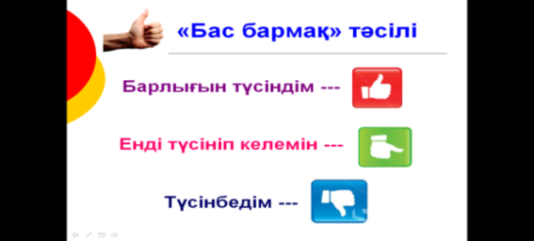 |  |  |  | Жұмыс дәптері.  А4 қағазы, маркер.
Қосымша ақпарат: Элеватор туралы түсінік. Ұн, бидай, нан арқылы сөзге анықтама беру.
Асық ойыны.
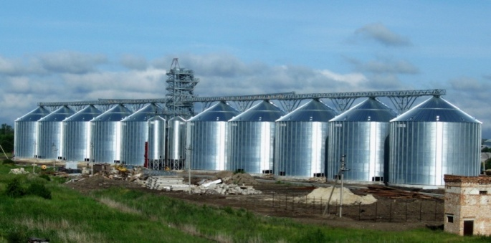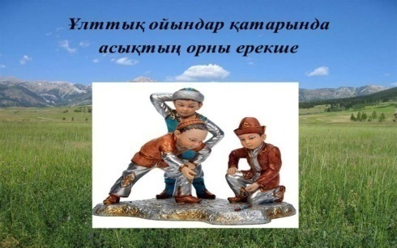

Саралау – Сіз қосымша көмек көрсетуді қалай жоспарлайсыз? Сіз қабілеті жоғары оқушыларға тапсырманы күрделендіруді қалай жоспарлайсыз? |  |  | Бағалау – Оқушылардың үйренгенін тексеруді қалай жоспарлайсыз? |  | Пәнаралық байланыс.  Қауіпсіздік және еңбекті қорғау ережелері.  АКТ-мен байланыс.  Құндылықтардағы байланыс.
1. Топ ішінде көшбасшылықты тапсырамын.  2. Бағалауда әділдікті талап етемін.  3. Ашық сұрақтарды көбірек пайдаланамын.  4. Толық жауап беруін талап етемін.  5. |  |  | 1. Топтық бағалау.  №  1  2  3  4  5  6  2. Қалыптастырушы бағалау.  "Бас бармақ" әдісі. |  | 1. Өнер, дүниетану, жаратылыстану.  2. Электр қуатын қолдануда абай болу керек. Үлкендердің көмегінсіз тоқ көздерін қолданбау. Экскалаторды пайдаланғанда ойнамау.  3. Интернет желісінен ресурстар пайдалану.  4. Ұлттық ойындарды білу.
Рефлексия  Сабақ/ оқу мақсаттары шынайы ма?  Бүгін оқушылар не білді?  Сыныптағы ахуал қандай болды?  Мен жоспарлаған саралау шаралары тиімді болды ма?  Мен берілген уақыт ішінде үлгердім бе?  Мен өз жоспарыма қандай түзетулер енгіздім және неліктен? |  |  | Төмендегі бос ұяшыққа сабақ туралы өз пікіріңізді жазыңыз. Сол ұяшықтағы Сіздің сабағыңыздың тақырыбына сәйкес келетін сұрақтарға жауап беріңіз.
Қорытынды бағамдау:
Қандай екі нәрсе табысты болды (оқытуды да, оқуды да ескеріңіз)?
1:
2:
Қандай екі нәрсе сабақты жақсарта алды (оқытуды да, оқуды да ескеріңіз)?
1:
2:
Сабақ барысында мен сынып немесе жекелеген оқушылар туралы менің келесі сабағымды жетілдіруге көмектесетін білдім?

